โรงเรียนวัดลานนาบุญ (น้อม หงสะเดชอุปถัมภ์)
โครงการห้องสมุดอาเซียน
……………………………………………………………………………………………………………………………………………………………………
1. สถิติการเข้าใช้ห้องสมุดอาเซียน ตั้งแต่ปีการศึกษา 2563 จนถึงปัจจุบัน
ลำดับที่ | รายการ | จำนวนทั้งหมด | ยอดสถิติการใช้งาน  (คิดเป็นเปอร์เซ็นต์) | หมายเหตุ
1 | ชั้นอนุบาล 1 | 29 | 100%
2 | ชั้นอนุบาล 2 | 43 | 100%
3 | ชั้นอนุบาล 3 | 52 | 100%
4 | ชั้นประถมศึกษาปีที่ 1 | 81 | 80%
5 | ชั้นประถมศึกษาปีที่ 2 | 92 | 70%
6 | ชั้นประถมศึกษาปีที่ 3 | 104 | 60%
7 | ชั้นประถมศึกษาปีที่ 4 | 122 | 70%
8 | ชั้นประถมศึกษาปีที่ 5 | 102 | 90%
9 | ชั้นประถมศึกษาปีที่ 6 | 113 | 90%
10 | บุคคลภายนอกสถานศึกษา | 10 | 10%

2. ภาพบรรยากาศการใช้งานห้องสมุดอาเซียน หรือภาพการเข้าเยี่ยมชมห้องสมุดอาเซียน
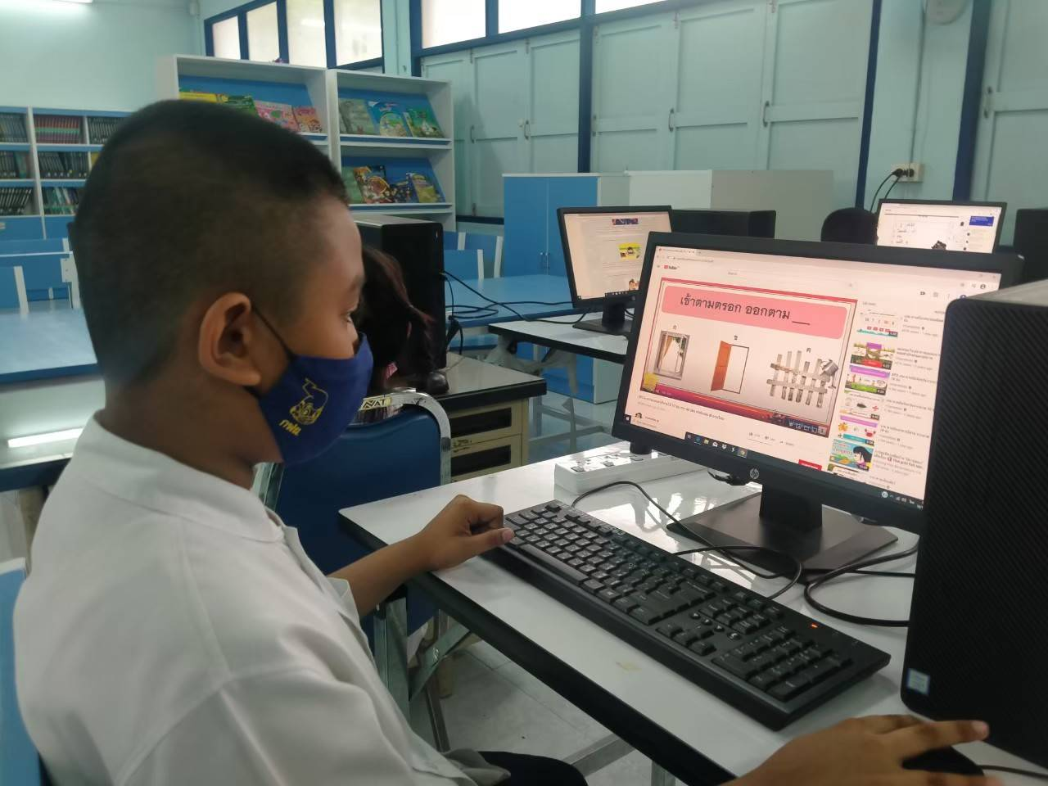
โดยหน่วยงานภายนอกศึกษาดูงาน, รร.ใกล้เคียงเข้ามาเยี่ยมชม หรือ ผู้ปกครอง เด็กนักเรียนเข้าใช้บริการ
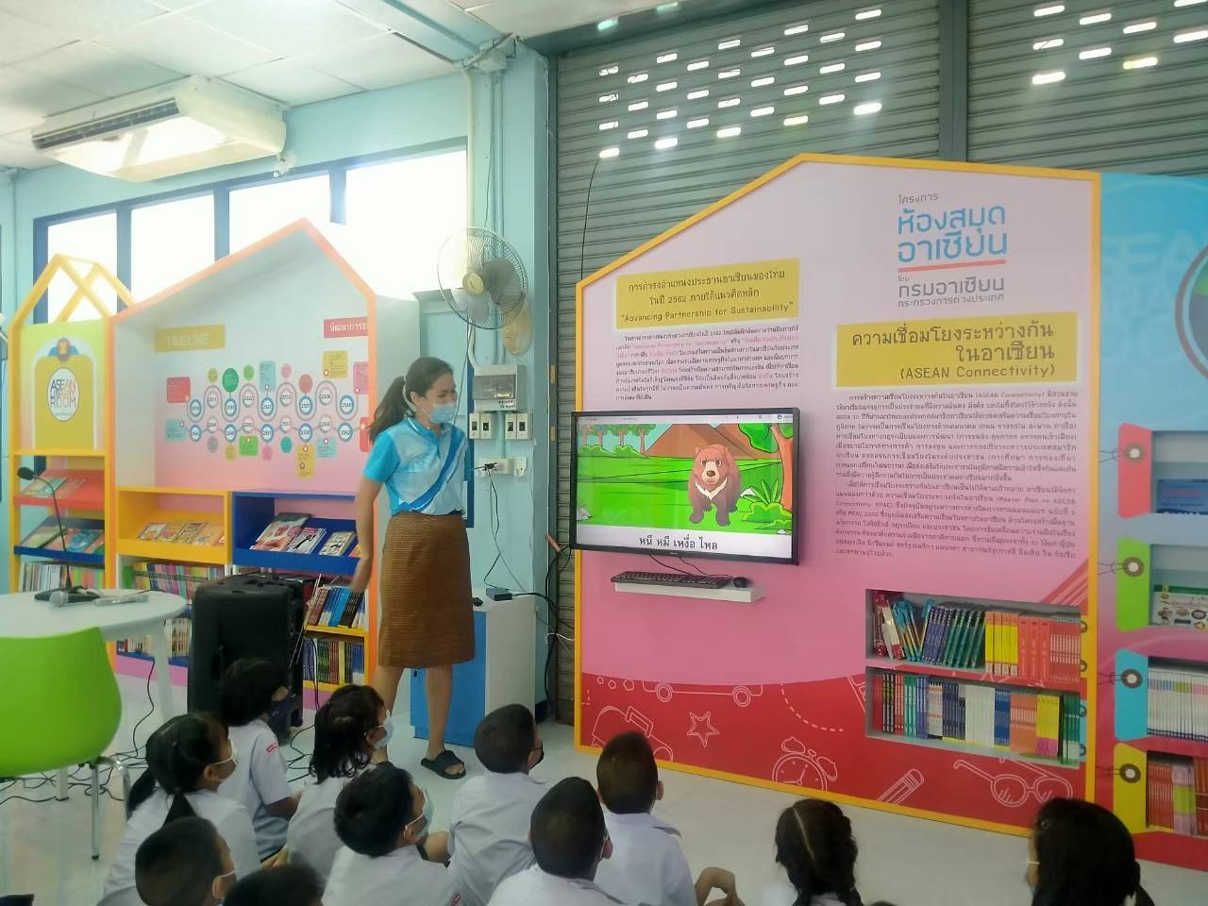
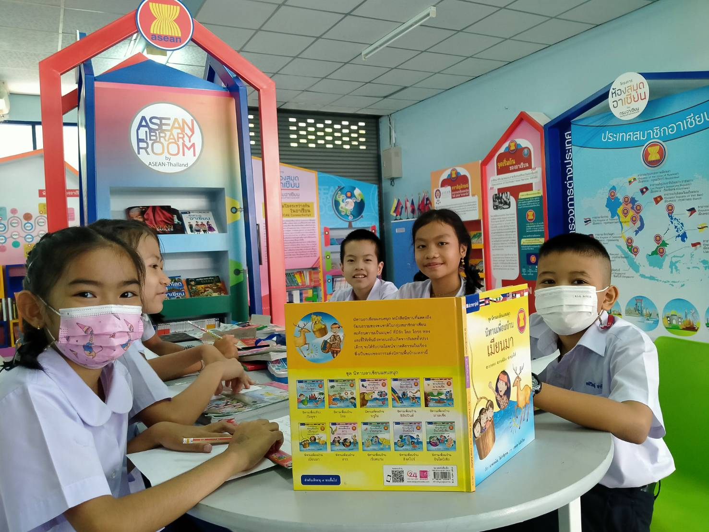

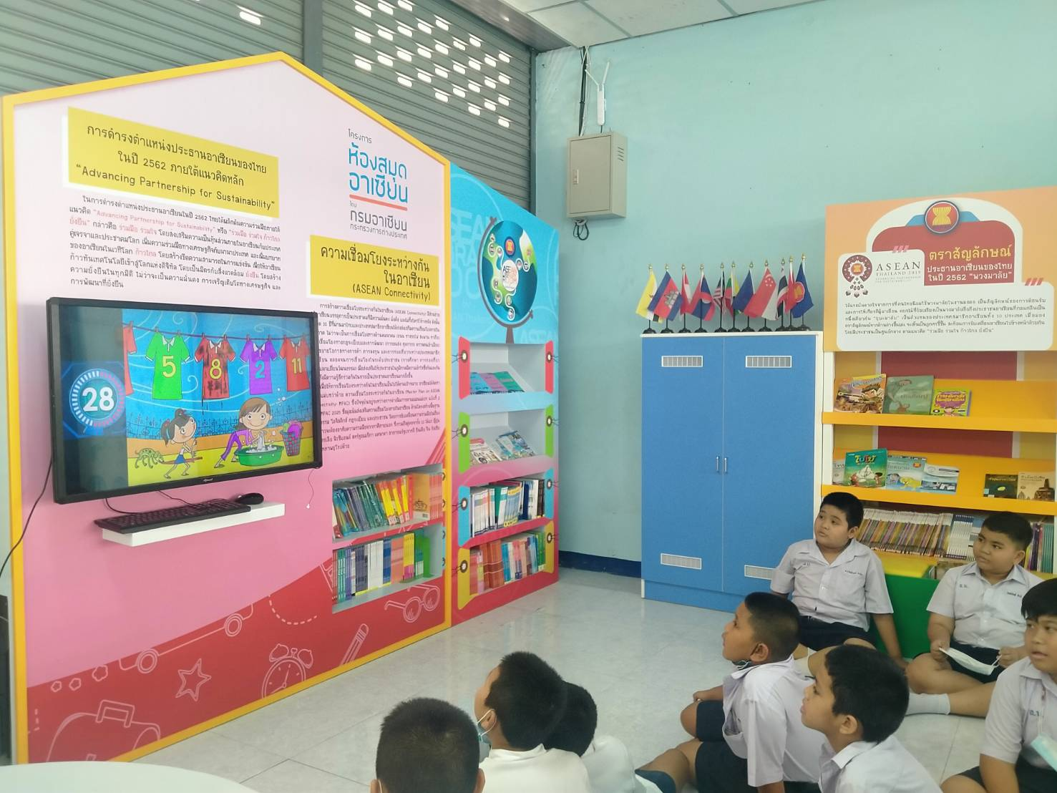
3. กิจกรรม “วันอาเซียน” หรือ กิจกรรม “อาเซียนภายใน หรือภายนอกโรงเรียน”

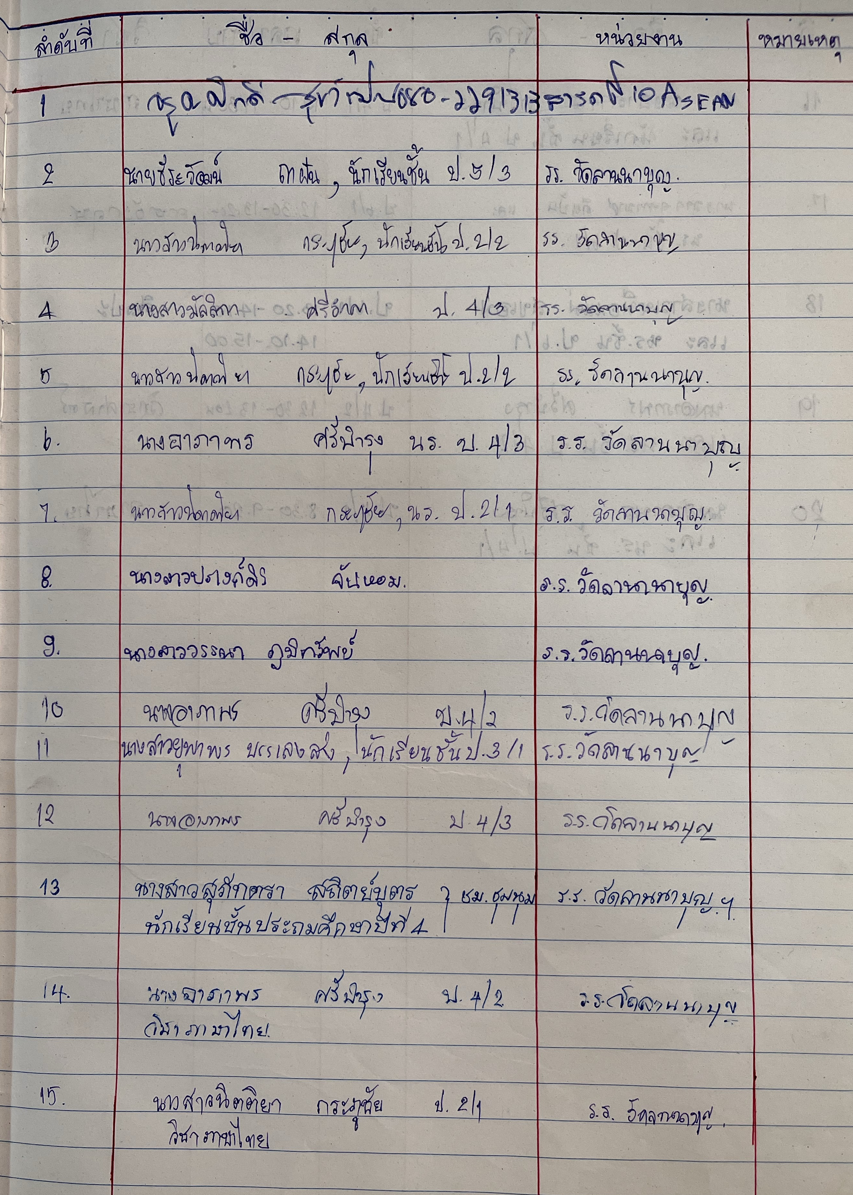
4. สมุดเยี่ยมชมห้องอาเซียนจากหน่วยงานต่าง ๆ

5. ประโยชน์ที่ได้รับ และข้อเสนอแนะ
1. นักเรียนเกิดนิสัยรักการอ่านและการศึกษาค้นคว้า ส่งเสริมการศึกษาค้นคว้าด้วยตนเองและมีนิสัยรักการอ่านอย่างยั่งยืน และเป็นการนำให้นักเรียนรู้จักการใช้ห้องสมุดในโรงเรียนเบื้องต้น ก่อนจะก้าวไปสู่การใช้ห้องสมุด ที่ทันสมัยอื่น ๆ
2. โรงเรียนเป็นแหล่งเรียนรู้ทำให้ผู้สนใจเรียนรู้ แลกเปลี่ยนความคิดเห็น ทัศนะคติต่าง ๆ ทำให้เกิดความเข้าใจอันดีต่อกันในห้องสมุดอาเซียนชุมชน

ข้อเสนอแนะ
1. อยากให้มีการจัดสัมมนาแลกเปลี่ยนความคิดเห็น และการเรียนรู้ใช้ห้องสมุดอาเซียน
2. อยากให้ทางกรมอาเซียน เข้ามาจัดกิจกรรมวันอาเซียนให้โรงเรียน เพื่อสร้างเสริมประสบการณ์การเรียนรู้ของนักเรียนและผู้เข้าร่วมกิจกรรม

